任务调度发布安装文档

1.执行数据库安装脚本，安装数据库 --运维

2.部署web站点,并配置好web.config --运维

3.打开web站点,新建服务节点 --运维

4.部署node winserver服务，并配置好config文件 --运维（至少部署两个节点，详细问赵杰，不要直接运行安装.bat文件）

5.打开web站点,发布两个系统级任务(错误邮件发送的任务和长时间运行的任务检测任务) -- 由车毅发布

现在1.2 3 步骤没有问题 主要是第四部 部署window服务

先改下代码 先Service1 改成NodeService();

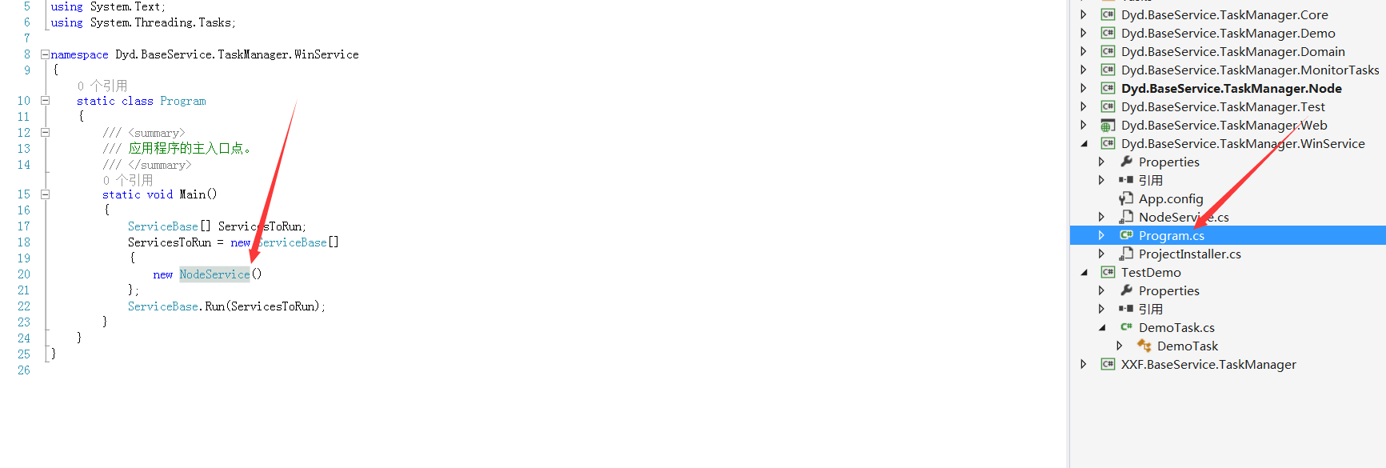

改完之后 部署node winserver服务，并配置好config文件

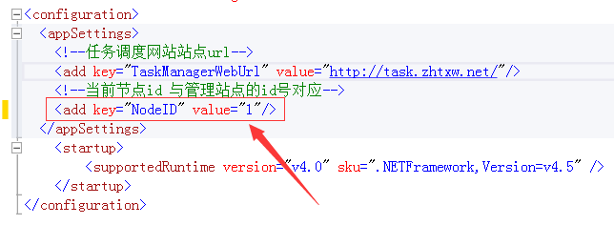

节点ID 对应 你添加节点ID 站点地址url 也要对应

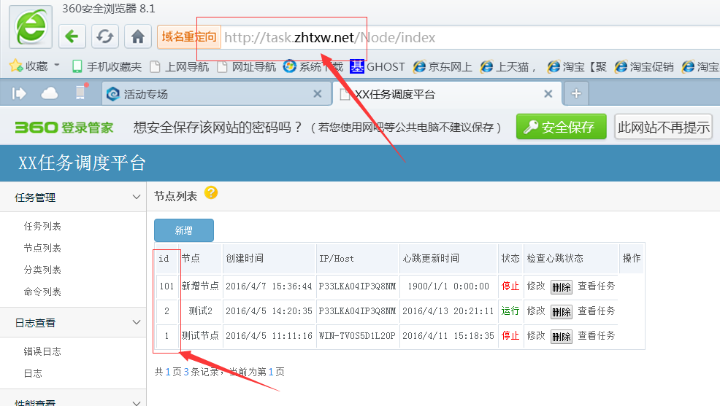

部署 提供一个安装windows 服务工具

下载地址

<http://pan.baidu.com/s/1bEn2u6>

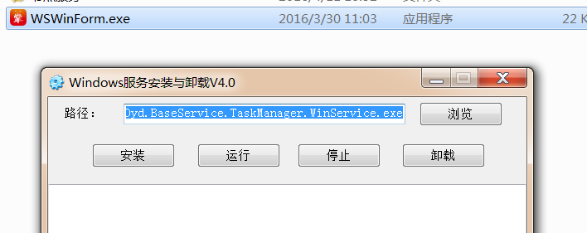

点击安装 点击运行。

如果一切都正常的话 ，相对应的节点 由停止变为运行。

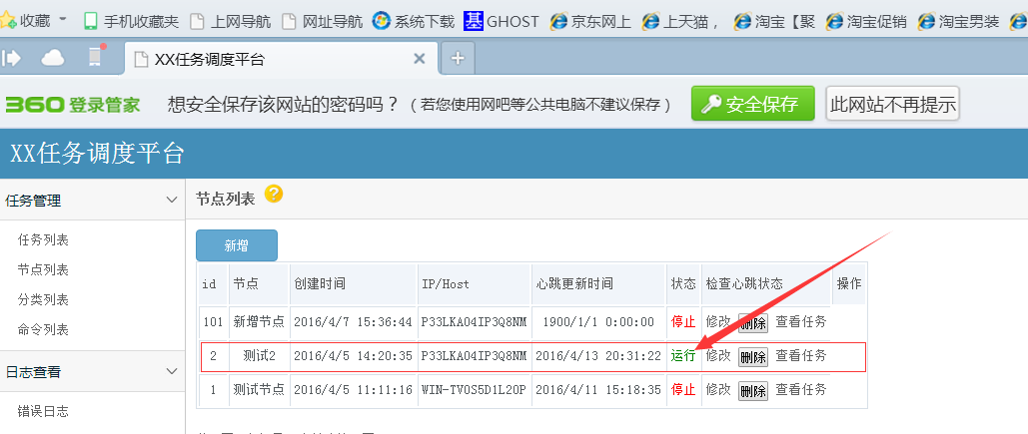

下一步 添加任务

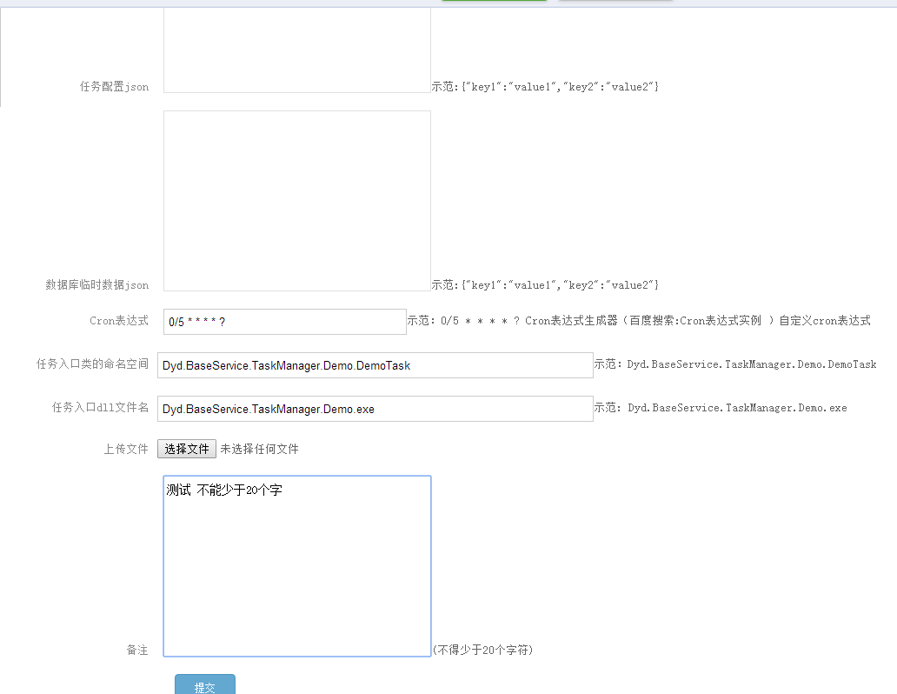

任务配置json 和数据库 临时数据json 可以不填写

关于上传文件

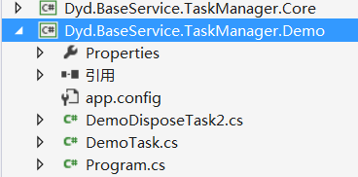

看demo 项目 添加debug 的压缩文件 上传这个文件即可

添加之后 到任务列表 点击启动任务 弹出启动成功，就算部署成功了！

如果哪里还有不明白的地方 可以提出来，后续对文档更新！